Cùng Đọc tài liệu gợi ý trả lời câu hỏi thuộc phần SAU KHI ĐỌC của văn bản Hội Lồng Tồng - Trần Quốc Vượng - Lê Văn Hảo - Dương Tất Từ, giúp các em soạn văn 7 thật tốt trước khi tới lớp.
Câu hỏi 1 trang 119 SGK Ngữ văn 7 tập 1 Kết nối tri thức

Tóm tắt các ý chính của văn bản Hội lồng tồng bằng sơ đồ (chú ý thời gian tổ chức, địa điểm tổ chức, vùng miền có lễ hội, phần cúng tế - lễ, phần vui chơi - hội)
Trả lời
* Các ý chính của văn bản Hội lồng tồng để đưa vào sơ đồ tóm tắt.
- Thời gian tổ chức:
+ Sau tết Nguyên đán đến tết Thanh minh
- Địa điểm tổ chức:
+ Vùng Việt Bắc
- Vùng miền có lễ hội:
+ Tỉnh Cao Bằng, Bắc Kạn, Lạng Sơn, Thái nguyên, Tuyên Quang, Hà Giang
- Phần cúng tế – lễ:
+ Người dân mang cỗ đến cúng thần nông
+ Sau khi cúng lễ, người ta ăn cỗ: thịt gà, thịt lợn, bánh chưng, …
- Phần vui chơi – hội:
+ Trò chơi dân gian: đánh vật, kéo co, thi bắn, múa sư tử, lượn lồng tồng, …
* Tóm tắt văn bản Hội Lồng tồng bằng đoạn văn:
Hội lồng tồng được tổ chức ở vùng Việt Bắc từ sau Tết Nguyên đán đến Tết Thanh minh à Trong những ngày hội lồng tồng, dân làng mang cỗ đến cúng Thần Nông à Sau lễ cúng người ta ăn cỗ với thịt gà, thịt lợn, các loại bánh, loại rượu làm từ các sản phẩm nông nghiệp à tiếp đó là phần hội với các hoạt động như kéo co, thi bắn, ném còn, múa sư tử và lượn lồng tồng, đáng chú ý nhất là các trò ném còn, múa sư tử và lượn lồng tồng…

Sơ đồ tóm tắt văn bản Hội lồng tồng
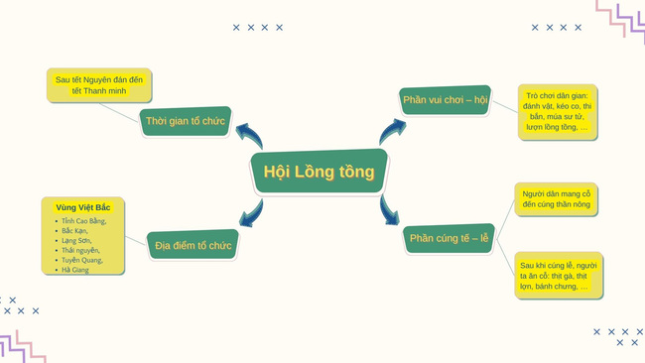
-/-
Trên đây là gợi ý trả lời câu hỏi "Tóm tắt các ý chính của văn bản Hội lồng tồng bằng sơ đồ (chú ý thời gian tổ chức, địa điểm tổ chức, vùng miền có lễ hội, phần cúng tế - lễ, phần vui chơi - hội)" do Đọc tài liệu biên soạn. Chúc các em soạn văn 7 Kết nối tri thức thật tốt trước khi tới lớp.

